Side 920A Handicap Tilknyt Samtale til person med handicap
Naviger frem til side 920 | ALT + Q 920
Søg personen frem | Søg personen frem, så data er vist i detailvisning på side 920A. | Se evt. Huskeseddel Søg person med handicap side920
Tilknyt Samtale | Vælg knappen Samtale.  Side 920A_MS åbnes. | 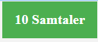
Opret Samtale | Klik på knappen Opret Samtale.  Side 920A_MN åbnes klar til indtastning. | 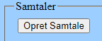
Udfyld felterne | - Udfyld kategori med en af de værdier der er i listen.  - Giv samtalen et emne  - Skriv dato for hvornår samtalen har fundet sted  - Udfyld rådgivningstype med en værdi fra listen. | 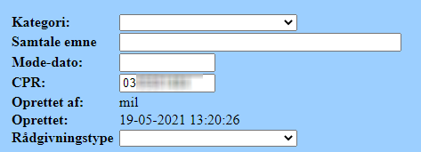
Notatfelter | Der er et tekstfelt til notering af referat af samtalen. | 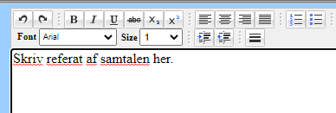
Gem Samtalereferatet | Klik på Gem.  Samtalereferatet kan fortrydes oprettet med knappen Fortryd.  Der returneres til side 920A_MS | 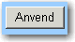  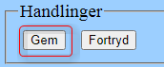
Historik | Liste med tidligere samtaler.  Når en samtale er noteret og gemt vil den være synlig i en historik liste på siden. En gemt samtale kan ikke rettes. Detaljer kan vises ved at klikke på datoen i listen. | 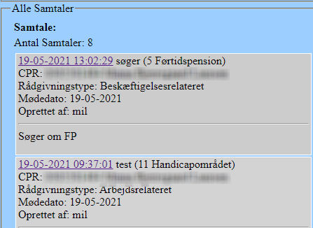
Version 1.0 | Dato: 19.05.2021/MIL

